专题3 复式统计表
三年级数学下册
（思维导图+旧知温习+易错警示+高效培优+真题演练）

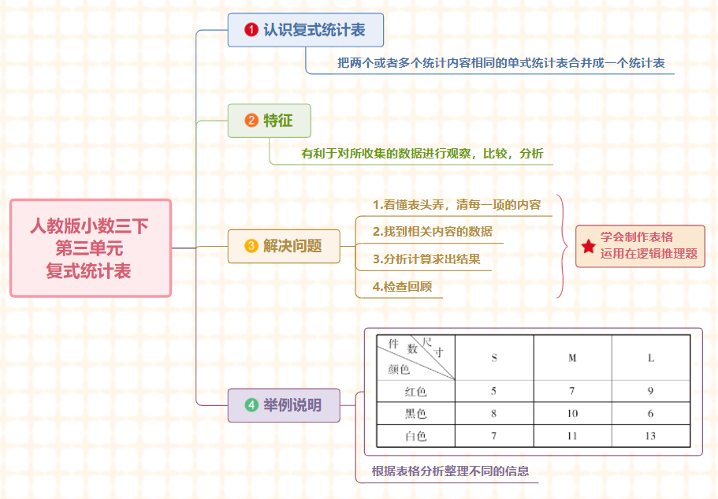

1、复式统计表。
复式统计表就是把几个有联系的单式统计表合并成一个统计表。
2、观察复式统计表时，首先要看清表头，明白每栏所表示的内容，然后根据相关问题去观察、分析数据，最后通过计算解决问题。

1、把几个单式统计表合并成一个复式统计表时，表头要根据题中的已知信息来确定，横、竖栏格数要根据题中单式统计表中反映的内容来确定。
2、一般复式统计表的表头要分为三栏。

一、选择题
1．
含量  营养素 | 豆腐 | 猪肉 | 鸡蛋 | 鲤鱼
脂肪 | 4 | 29 | 12 | 4
蛋白质 | 8 | 17 | 15 | 18
研究表明，多吃高蛋白低脂肪的食物有利于身体健康。上述四种食物中，最符合这个条件的是（ ）。
A．豆腐 B．猪肉 C．鸡蛋 D．鲤鱼
2．下表是某校三（2）班全班同学喜欢吃蔬菜的情况，统计如下表：（每人限选一种）
 | 茄子 | 西红柿 | 青菜 | 黄瓜
男生 | 8 | 6 | 9 | 3
女生 | 2 | 7 | 8 | 8
喜欢吃黄瓜的人数比喜欢吃西红柿的少（ ）。
A．6人 B．2人 C．8人 D．9人
3．格力空调专卖店七、八月份出售各种型号空调台数的统计表如下，根据表中信息，说法正确的是（ ）。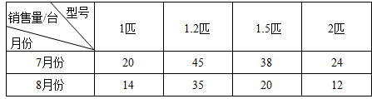
A．2匹的格力空调最不受欢迎
B．1.2匹的格力空调这两个月的总销售量排第一
C．从7月到8月，2匹的格力空调销售量增加最多
D．8月份，1匹的格力空调与1.5匹的格力空调的销售量差距最大
4．从复式统计表中可以看出（ ）。
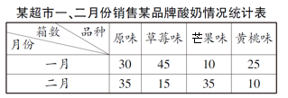
A．草莓味酸奶销售的最好
B．一月份比二月份销售情况好
C．两个月销售情况呈上升趋势
二、填空题
5．下面是某校三（1）班全体学生最喜欢吃的水果的情况统计表。（每人只能选一种）
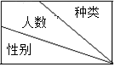 | 枇杷 | 西瓜 | 草莓 | 苹果 | 芒果
男生 | 5 | 8 | 8 | 3 | 2
女生 | 6 | 4 | 12 | 5 | 1
(1)三（1）班女生最喜欢吃草莓的人数是最喜欢吃西瓜的人数的( )倍。
(2)三（1）班全体学生最喜欢吃( )的人数最多，最喜欢吃( )的人数最少。
(3)该校三（1）班一共有( )名学生。
6．下面是三、四年级参加《快乐读书吧》诵读活动的情况统计表。
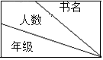 | 《神笔马良》 | 《七色花》 | 《谁跟我玩儿》 | 《小英雄雨来》 | 《山海经》
三年级 | 18 | 24 | 17 | 35 | 9
四年级 | 32 | 6 | 22 | 12 | 17
(1)参加活动的学生中，诵读( )的人数最多，诵读( )的人数最少。
(2)三年级共有( )人参加诵读活动，比四年级参加诵读活动的多( )人。
(3)三、四年级诵读《神笔马良》的比诵读《谁跟我玩儿》多( )人。
7．根据三年级一班同学喜欢的课外活动统计表回答下面问题。
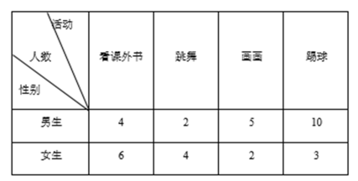
(1)喜欢画画的一共有( )人，女生喜欢( )的最多。
(2)喜欢踢球的男、女生相差( )人，全班一共( )人。
8．下面是三年级1班和三年级2班学生睡眠情况统计表如表：
 | 7小时以下 | 7 | 8 | 9 | 9小时以上
三、1班 | 0 | 2 | 7 | 20 | 17
三、2班 | 1 | 1 | 5 | 22 | 19
(1)三、1班和三、2班睡眠时间在( )小时的人最多。
(2)科学研究表明：小学生睡眠时间达到9小时及9小时以上就属于睡眠充足，睡眠时间在7小时及7小时以下的为睡眠不足。三、1班睡眠充足的同学有( )人；三、2班睡眠充足的同学有( )人；两个班睡眠时间不足的同学共有( )人。这两个班共有( )人。
9．三（1）班同学1分钟仰卧起坐成绩记录如下（单位：个）。
男生：
39；30；38；36；32；38；39；28；33；37；40；42；37；32；35；29
女生：
32；30；27；40；33；28；35；36；35；41；33；29；38；36；28；24
(1)根据上面的数据完成下面的复式统计表。
成绩（个）  人数  性别 | 30个以下 | 30个至40个 | 40个以上

男生 | ________ | ________ | ________
女生 | ________ | ________ | ________
(2)成绩是“30个以下”的一共有________个同学。
(3)成绩是“30个至40个”这个范围男生比女生多________人。
10．下面是三年级两个班数学成绩统计表。
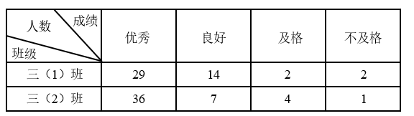
(1)三（1）班成绩优秀的有( )人，比三（2）班成绩优秀的少( )人。
(2)三（1）班成绩良好的人数是三（2）班成绩良好人数的( )倍。
(3)三（2）班一共有( )人。
11．根据下面统计图，回答下列问题。
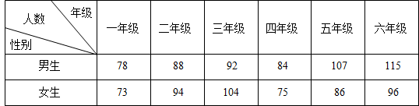
(1)( )年级的男生人数最多，( )年级的女生人数最少。
(2)三年级的男生比女生人数少( )人。
(3)二年级一共有( )人，( )年级的人数最多。
三、判断题
12．复式统计表可以由多个统计项目都一样的单式统计表合成。( )
13．下面是某服装店某天三种服装颜色的销售数量统计表，根据表中数据判断下面各题。（对的画“√”，错的画“×”）
尺码  件数  颜色 | S | M | L

红色 | 5 | 7 | 9
黑色 | 8 | 10 | 6
白色 | 7 | 11 | 13
(1)每种尺码的服装都是白色卖得最多。( )
(2)三种颜色的服装，卖出的白色服装最多。( )
(3)卖出的服装L号比M号的多。( )
(4)每种颜色的服装都是L号卖得最多。( )
(5)三种尺码的服装，卖出的S号最少。( )
14．要分别统计班里男生和女生最喜欢的活动，用复式统计表比较合适。( )
四、解答题
15．四个小朋友的跳绳和仰卧起坐成绩如下：
1分钟跳绳：李芳125个，赵萍163个，高红108个，张一136个。
1分钟仰卧起坐：李芳20个，赵萍24个，高红18个，张一26个。
请把这些信息整理到下面的表格中，并回答问题。
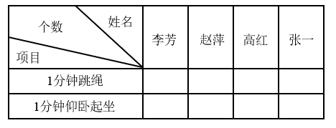
（1）1分钟跳绳个数最多的是（ ）。
（2）1分钟仰卧起坐个数最多的是（ ）。
（3）你觉得他们之中谁的身体素质比较好？为什么？

16．下面是三（1）班全班同学1分钟跳绳情况统计表。
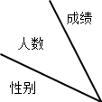 | 小于110下 | 110～139下 | 140～169下 | 170～199下
男生 | 3 | 5 | 12 | 2
女生 | 1 | 2 | 11 | 9
（1）三（1）班男生有（ ）人，女生有（ ）人。
（2）学校规定：1分钟跳绳110下以上（含110下）成绩为达标。三（1）班男生达标的有（ ）人。如果140下以上（含140下）成绩为优秀，那么女生达到优秀的比男生多（ ）人。
（3）全班跳绳成绩不达标的有（ ）人。
（4）把全班男生的跳绳成绩从低到高排列，张亮排在第15名，他的成绩应该是在（ ）的范围内。说说你的理由。

17．下面是三年二班全体同学最喜欢的图书情况（每人限选一种）。
（1）请你根据下面的信息完成统计表，并回答问题。
男生中喜欢童话书的比喜欢科技书的少9人。女生中喜欢童话书的比喜欢科技书的人数多10人。
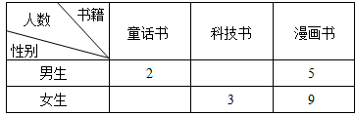
（2）男生喜欢（ ）书的人数最多，女生喜欢（ ）书的人数最多。
（3）全班喜欢科技书的一共有（ ）人。
（4）这个班一共有（ ）人。

18．如表是学校对三年级两个班同学视力的调查表：
视力/人数/性别 | 4.2以下 | 4.3－4.6 | 4.7－4.9 | 5.0以上
男 | 2 | 3 | 7 | 18
女 | 2 | 4 | 8 | 20
（1）视力在（ ）的人最多，有（ ）人。
（2）视力在4.2以下的人数比在4.7－4.9之间的人数少（ ）人。
（3）视力在5.0以下的有（ ）人，你想对他们说些什么？

19．以下是学校兴趣小组的报名情况：
体育：男生28人，女生26人。
绘画：男生27人，女生30人。
音乐：男生32人，女生24人。
书法：男生25人，女生。29人。
（1）完成下面统计表。（单位：人）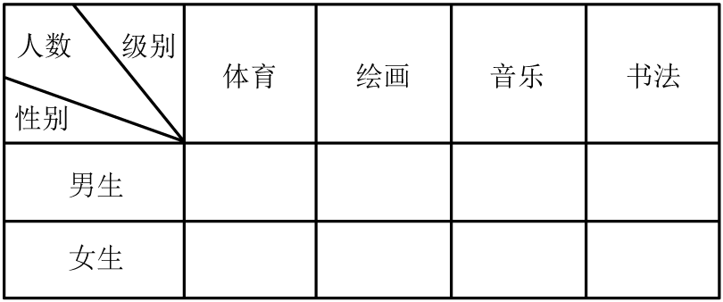
（2）参加（ ）兴趣小组的女生人数最多，参加（ ）兴趣小组的男生人数最多。
（3）参加书法兴趣小组的学生一共（ ）人。
（4）从上面的表中，你还知道了哪些信息？

20．下面是某校三年级同学最喜欢看的图书情况统计表。（每人限选一本）
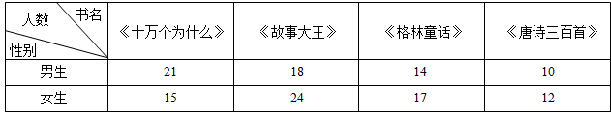
（1）三年级同学最喜欢看（ ）的人最多，最喜欢看（ ）的人最少。
（2）最喜欢看《格林童话》的比最喜欢看《故事大王》的少（ ）人。
（3）你对调查结果有什么看法和建议？

21．下面列出了几种食物每100克中脂肪和蛋白质的含量。
猪肉：脂肪29克 蛋白质17克
鸡肉：脂肪2克 蛋白质23克
豆腐：脂肪4克 蛋白质8克
鲤鱼：脂肪2克 蛋白质18克
请完成下表，并回答问题。
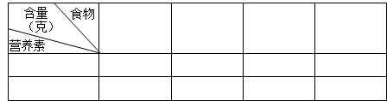
（1）（ ）蛋白质含量最多，（ ）脂肪含量最多。
（2）100克猪肉中脂肪的含量比100克鸡肉中脂肪的含量多（ ）克。
（3）研究表明，多吃高蛋白、低脂肪的食物更有利于健康。你有什么好建议呢？

22．下面是三年级某班本学期体检视力情况统计表。
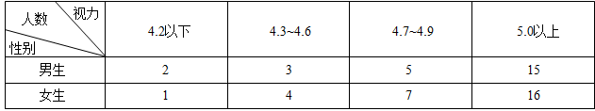
（1）视力在（ ）的人数最多，视力在（ ）的人数最少。
（2）视力在4.3～4.6和5.0以上的女生人数分别是（ ）人和（ ）人。
（3）5.0以上的视力是正常的，低于5.0的有（ ）人，你想对这些同学说什么？

1．（2023春·广东广州·三年级统考期末）三（1）班同学最喜欢的水果：
水果 | 西瓜 | 苹果 | 雪梨
人数 | 13 | 9 | 23
三（2）班同学最喜欢的水果：
水果 | 西瓜 | 苹果 | 雪梨
人数 | 11 | 23 | 10
（1）请根据上面的数据填写下表。
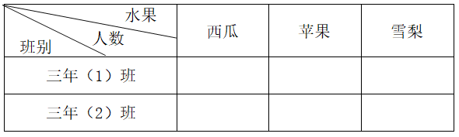
（2）三（2）班最喜欢西瓜的人数比三（1）班少（ ）人。
（3）三（1）班最喜欢（ ）的人数和三（2）班最喜欢（ ）的人数同样多。

2．（2020春·湖南株洲·三年级统考期末）下面是某超市一、二月份销售某品牌酸奶统计表。
某超市一月份销售某品牌酸奶统计表
品种 | 原味 | 草莓味 | 芒果味 | 黄桃味
箱数 | 35 | 45 | 10 | 25
某超市二月份销售某品牌酸奶统计表
品种 | 原味 | 草莓味 | 芒果味 | 黄桃味
箱数 | 35 | 15 | 35 | 10
根据上面两个表格完成下表：
某超市一、二月份销售某品牌酸奶统计表
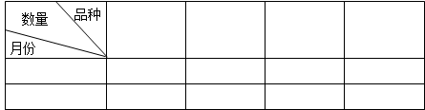
（1）一月份（ ）味酸奶卖的最多，二月份（ ）味酸奶卖的最少。
（2）如果你是超市经理，结合统计表谈谈你的想法。

3．（2022春·江西赣州·三年级统考期末）下面是三（6）班学生最喜欢的图书调查统计表。根据统计表回答下列问题。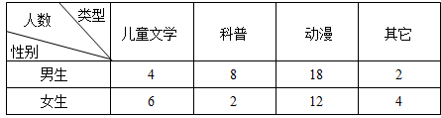
（1）三（6）班一共有多少人？
（2）男生喜欢什么的人数最多？女生喜欢什么的人数最少？
（3）你对调查的结果有什么看法和建议？
参考答案
1．D
【分析】根据“多吃高蛋白质低脂肪的食物是最有利于身体健康的”可知，蛋白质含量高且脂肪含量低的食物即为符合这个条件的食物，据此求解即可。
【详解】鲤鱼的蛋白质最高，脂肪含量最低，所以鲤鱼属于高蛋白质低脂肪的食物。
故答案为：D
此题考查的目的是理解掌握统计表的特点及作用，并且能够根据统计表提供的信息，解决有关的实际问题。
2．B
【分析】先分别求出喜欢吃黄瓜、喜欢吃西红柿的总人数，再根据求一个数比另一个数少几，用减法解答。
【详解】（6＋7）－（3＋8）
＝13－11
＝2（人）
喜欢吃黄瓜的人数比喜欢吃西红柿的少2人。
故答案为：B
本题考查统计表的数据分析能力，读懂统计表，使用统计表提供的数据解决实际问题。
3．B
【分析】根据统计表中数据信息，求出各种型号空调7、8月份销售的台数和，通过比较即可解题。
【详解】20＋14＝34（台）
45＋35＝80（台）
38＋20＝58（台）
24＋12＝36（台）
34＜36＜58＜80
A．1匹的格力空调最不受欢迎，原说法错误；
B．1.2匹的格力空调这两个月的总销售量排第一，原说法正确；
C．从7月到8月，2匹的格力空调销售量减少了，原说法错误；
D．8月份，1.2匹的格力空调与2匹的格力空调的销售量差距最大；故此项说法错误。
故答案为：B
以上内容仅为本文档的试下载部分，为可阅读页数的一半内容。如要下载或阅读全文，请访问：https://d.book118.com/535223243113011043

